都農高等学校ＰＴＡ施設見学

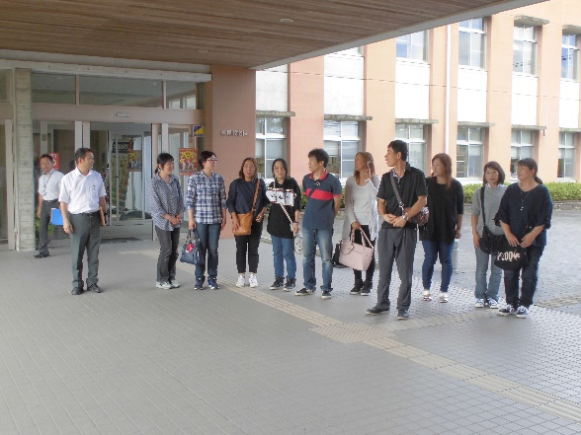

平成３０年７月９日（月）、県立都農高等学校のPTAのみなさん１２名が施設見学に来られました。

その概要は以下のとおりです。

**【参加者】　　県立都農高等学校ＰＴＡ １２名**

**【実施日時】　平成３０年７月９日（月）**

**１４時５０分　～　１５時３０分**

**施設見学スケジュール**

**（１）施設概要説明**

　　　・専門校の概要

　パンフレットにより４訓練科（実習内容、

　　　主な就職先、資格取得等）について説明。

　　　・その他（オープンキャンパス、入試概要等）

**（２）各訓練科見学**

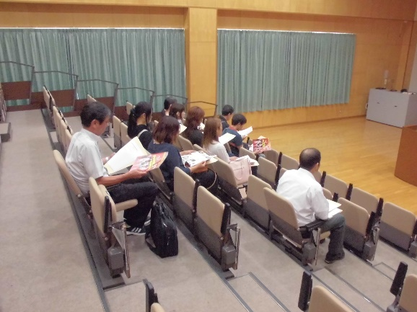

施設見学の様子

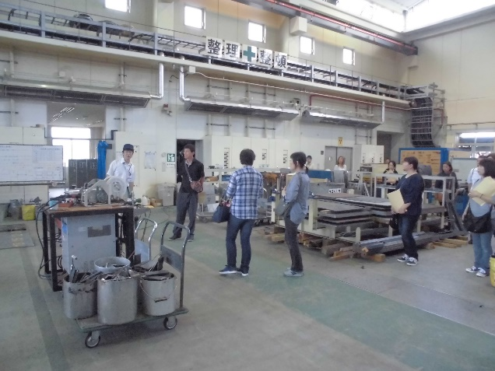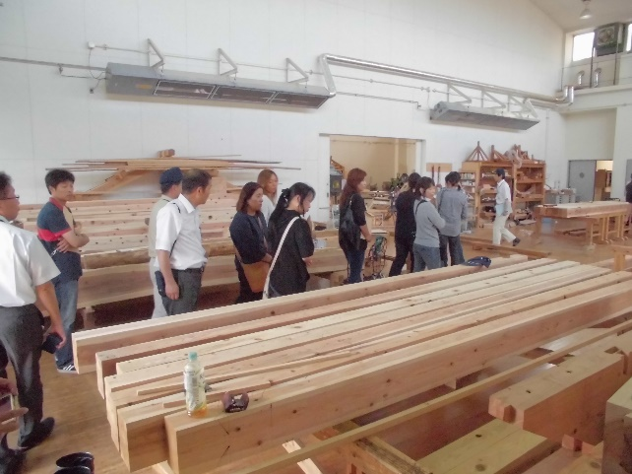

構造物鉄工科

木造建築科

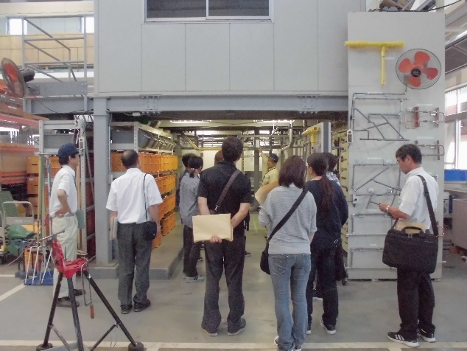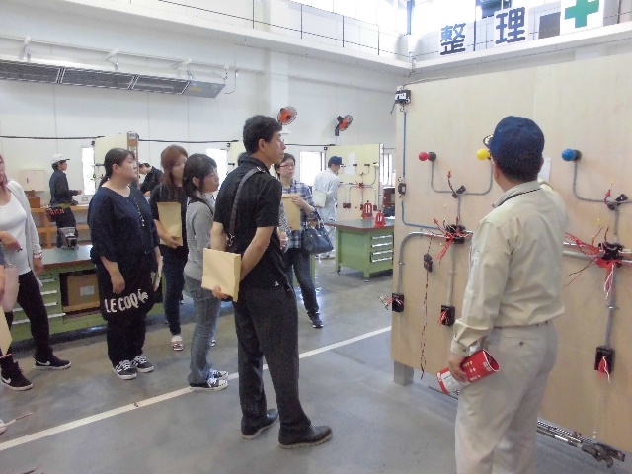

建築設備科

電気設備科